2017—2018学年度上学期高二第一学段
齐齐哈尔市第十一中学学业水平测试
期中考试生物试卷
说明部分：本套试题共100分,考试时间:100分钟,共44道题
一、选择题（每小题你有一个正确答案，每题1.5分）
1．下列属于相对性状的是（ ）
A．狗的长毛与卷毛 B．兔的长毛与猴的短毛
C．豌豆的黄粒与圆粒 D．人的单眼皮和双眼皮
2．关于基因型与表现型关系的叙述，其中错误的是（ ）
A．表现型相同，基因型不一定相同
B．基因型相同，表现型不一定相同
C．在同样的环境中，基因型相同，表现型不一定相同
D．在同样的环境中，表现型相同，基因型不一定相同
3．基因型为Dd的植株产生的配子间的关系是（ ）
A．雌雄配子间的比为1︰1
B．D雌配子、D雄配子、d雌配子、d雄配子之间的比是l∶1∶1∶1
C．D配子与d配子之比是3∶l
D．雌雄配子间无确定的比例
4．豌豆的高茎对矮茎是显性，现进行高茎豌豆间的杂交，后代既有高茎豌豆又有矮茎碗豆，若后代全部高茎进行自交，则所有自交后代的表现型比为（ ）
A．3∶1 B．5∶1 C．9∶6 D．l∶1
5．大豆的白花和紫花为一对相对性状。下列四种杂交实验中，能判定性状显隐性关系的是 （ ）
①紫花×紫花→紫花 ②紫花×紫花→301紫花＋110白花
③紫花×白花→紫花 ④紫花＋白花→98紫花＋107白花
A．①和③ B．②和③ C．③和④ D．④和①
6．在孟德尔的一对相对性状的遗传实验中，具有1∶l比例的是（ ）
①杂种自交后代的性状分离比 ②杂种产生配子类型的比例 ③杂种测交后代的性状分离比 ④杂种自交后代的遗传因子类型比例 ⑤杂种测交后代的遗传因子类型比例
A．①②④ B．②④⑤ C．①③⑤ D．②③⑤
7．采用下列哪一种方法，可以依次解决 ①～④ 中的遗传学的是（ ）
①鉴定一只白羊是否是否纯种 ②在一对相对性状中区分显隐性
③不断提高小麦抗病品种的纯合度 ④检验杂种Fl的基因型
A．杂交、自交、测交、测交 B．测交、杂交、自交、测交
C．测交、测交、杂交、自交 D．杂交、杂交、杂交、测交
8．基因型为AaBb的个体（两对基因独立遗传），产生基因型为aB卵细胞的同时，3个极体的基因型是（ ）
A．AB、ab、ab B．Aa、aB、aB C．aB、Ab、Ab D．aB、AB、AB
9．黄色圆粒豌豆（YyRr）与某种豌豆杂交，所得的种子中黄色圆粒有281粒，黄色皱粒有270粒，绿色圆粒有95粒，绿色皱粒有90粒，则该豌豆的基因型是（ ）
A．YyRR B．YYrr C．YyRr D．Yyrr
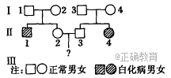
10．如图是某白化病家族的遗传系谱，请推测Ⅱ-2与Ⅱ-3这对夫妇生白化病孩子的几率是（ ）
A．1/9B．1/4C．l/36D．l/18
11．减数分裂过程中，染色体数目减半发生在（）
A．初级精母细胞形成时 B．精子细胞形成时
C． 次级精母细胞形成时 D．精子形成时
12.减数分裂第二次分裂后期，下列各组中数量比例是1:1的是（ ）
A.染色体和染色单体 B.染色体和DNA分子
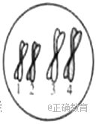
C.DNA分子和染色单体 D.DNA分子和染色单体
13.关于右图的说法正确的是（）
A.此细胞处于减数分裂的联会时期，有四分体4个
B. 此细胞分裂产生的子细胞染色体组合为 12、34或 13、24
C. 此细胞核中含染色单体8个，DNA分子8个，染色体4个
D. 此细胞含有2对同源染色体，分裂后的子细胞只有1对
14. 下图属于初级精母细胞分裂过程中染色体分配的示意图是
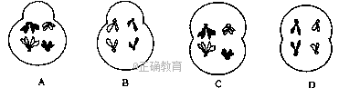
15．下列关于染色体与基因关系的叙述中正确的是 （ ）
A．染色体上的基因呈线性排列 B．一条染色体相当于一个基因
C．基因的载体只能是染色体 D．染色体是由基因组成的
16．100个精原细胞和300个卵原细胞，经减数分裂产生的精子和卵细胞结合，最多能形
成多少个受精卵？（）
A．100 B．200 C．300 D．400
17.人类的遗传病中，抗维生素D佝偻病是由X染色体上的显性基因控制的。甲家庭中丈夫患抗维生素D佝偻病，妻子表现正常；乙家庭中，夫妻表现都正常，但妻子的弟弟是红绿色盲，从优生学的角度考虑，甲乙家庭应分别选择生育（ ）
A．男孩，男孩 B．女孩，女孩 C．男孩，女孩 D．女孩，男孩
18．一对表现型正常的夫妇生了一个患白化病又兼有色盲症的男孩和一个正常的女孩，问这个女孩的基因型是纯合子的概率是（ ）
A． B． C． D．
19．下列系谱图中一定能排除伴性遗传的是 （ ）
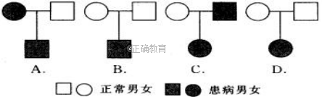
20．噬菌体在繁殖的过程中所利用的原料是( )
A．自身的核苷酸和氨基酸 B．自身的核苷酸和细菌的氨基酸
C．细菌的核苷酸和氨基酸 D．自身的氨基酸和细菌的核苷酸
21．下列说法正确的是（ ）
A．一切生物的遗传物质都是DNA B．一切生物的遗传物质都是RNA
C．一切生物的遗传物质是核酸 D．一切生物的遗传物质是蛋白质
22．DNA的一个单链中A+G/T+C=0．4，上述比例在其互补单链和整个DNA分子中分别是（ ）
A．0．4和0．6 B．2．5和1．0 C．0．4和0．4 D．0．6和1．0
23．若“…-A-G-T-C-…”表示某双链DNA分子中一条链的片段，则与它相对应的另一条
链的片段是
A．…-A-G-T-C-… B．…-U-C-T-C-…
C．…-A-G-T-G-… D．…-T-C-A-G-…
24．某双链DNA分子的碱基中，腺嘌呤的分子数占30%，那么鸟嘌呤的分子数占
A．10% B．20% C．60% D．70%
25．一个DNA分子经过3次复制，最后形成的DNA分子数是（ ）
A．4个 B．8个 C．16个 D．32个
26．DNA分子独特的双螺旋结构为复制DNA提供了模板，而复制过程能准确完成是由于
A．DNA有两条链 B．核糖核酸与磷酸排列的不稳定性
C．严格的碱基互补配对 D．复制时不需要任何酶
27．“人类基因组计划”研究表明,人体的23对染色体约含有3万～3．5万多个基因,这一
事实说明( )
A．基因是DNA上的有遗传效应的片段 B．基因是染色体的片段
C．一个DNA分子上有许多基因 D．基因只存在于染色体上
28．决定生物多样性的根本原因是( )
A．DNA的多样性 B．蛋白质的多样性 C．细胞的多样性 D．环境的多样性
29．下列有关染色体、DNA、基因三者关系的叙述,错误的是( )
A．每条染色体上含有一个或两个DNA，DNA分子上含有许多个基因
B．都能复制和传递，且三者的行为一致
C．三者都是生物细胞内的遗传物质
D．生物的传宗接代中，染色体的行为决定着DNA和基因的行为
30.大豆根毛细胞所含有的核酸中，分别含有碱基A、G、C、T的核苷酸共有
A.8种 B.7种 C.5种 D.4种
31.信使RNA在细胞核中合成，它从细胞核中出来与核糖体结合的过程中，要通过几层选
择透过性膜
A.0层 B.1层 C.2层 D.3层
32.DNA分子转录过程的一段是……—C—A—T—A—…………—G—U—A—U—……则此
段中核苷酸的种类为
A.4种 B.6种 C.8种 D.5种
33.遗传信息和遗传密码子分别位于
A.DNA和信使RNA上 B.DNA和转运RNA上
C.信使RNA和转运RNA上 D.染色体和基因上
34.中心法则是指
A.遗传信息的“翻译”过程
B.遗传信息的“转录”和“翻译”过程
C.DNA复制和“转录”过程中碱基互补配对过程
D.遗传信息通过DNA复制以及“转录”和“翻译”的传递过程
35.某基因有碱基1200个，则由它控制合成的蛋白质具有的氨基酸数目最多为
A.100个 B.200个 C.300个 D.400个
36．生物在紫外线、电离辐射等影响下将可能发生突变。这种突变易发生在( )
A．细胞减数分裂的第一次分裂时
B．细胞减数分裂的第二次分裂时
C．细胞有丝分裂的间期
D．细胞有丝分裂的分裂期
37．将普通小麦的子房壁细胞进行离体培养，得到的植株是( )
A．单倍体 B．二倍体C．三倍体 D．六倍体
38．三体综合征、并指、苯丙酮尿症依次属( )
①单基因病中的显性遗传病 ②单基因病中的隐性遗传病 ③常染色体病
④性染色体病
A．②①③ B．④①②C．③①② D．③②①
39．用秋水仙素诱发基因突变和诱导多倍体，起作用的时间分别是( )
A．有丝分裂的间期和中期
B．有丝分裂的间期和分裂期
C．有丝分裂的前期和前期
D．有丝分裂的间期和前期
40．某些类型的染色体结构和数目的变异，可通过对细胞有丝分裂中期或减数第一次分裂时期的观察来识别。a、b、c、d为某些生物减数第一次分裂时期染色体变异的模式图，它们依次属于( )
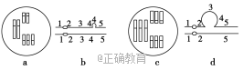
A．三倍体、染色体片刻重复、三体、染色体片段缺失
B．三倍体、染色体片段缺失、三体、染色体片段重复
C．三体、染色体片段重复、三倍体、染色体片段缺失
D．染色体片段缺失、三体、染色体片段重复，三倍体
二、非选择题(共4题,共40分)
41.(10分)如图是制作DNA双螺旋结构模型的构建过程图，请回答：
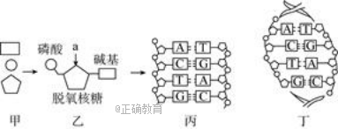
(1)在制作模型前进行的设计中，甲处应考虑具备6种材料，它们分别______________________________________________________________________；(2分)
其中五边形材料表示__________。
(2)乙表示的物质是____________，制作一个乙用到了__________种材料。
(3)由乙连接成丙的过程，需考虑的主要有：两条链中五边形材料的顶角应呈________(填“同向”或“反向”)关系；若一条链的下端是磷酸，则另一条链的上端应该是_______，这样制作的目的是体现DNA双链的________特点。(2分)
(4)丙到丁过程，体现了DNA分子__________的特点。
42．（9分）下图表示某雌性动物的细胞内染色体及DNA相对量变化的曲线图。根据此曲线图回答下列问题：

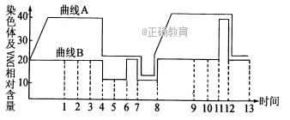
(1)图中代表染色体相对数量变化的曲线是______。
(2)图中8处发生的生理过程叫________，8以后开始的细胞分裂为______分裂。
(3)细胞内含有染色单体的区间是________和_________。
(4)若该生物体细胞中染色体数为20条，则一个细胞核中的DNA分子数在4—6时期为__条。
(5)发生基因自由组合的区间是_____。
(6)以该生物体细胞中的两对同源染色体为例,在上图左侧的方框中画出该生物细胞处于6—7时期的细胞分裂示意图。（2分）
43．(13分)根据图示回答下列问题：
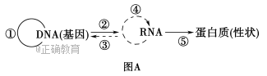
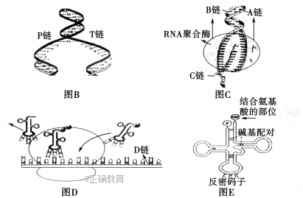
(1)图A所示全过程叫________，图B生理过程与图A中相应序号是________，图C生理过程与图A中相对应序号是________，图D生理过程与图A中相对应序号是________。
(2)看图回答(有关空格可用图B、C、D中所示符号填写)，上述图示中，图________(填图序号)含有DNA分子，图中用________表示脱氧核苷酸长链。图________(填图序号)含有mRNA，图中用________表示核糖核苷酸长链。
(3)图C、图D共同完成的生理过程叫________。
(4)能完成图A中③、④的生物是________。
(5)图D过程不可能发生在________中。
A．神经元细胞 B．肝细胞
C．心肌细胞 D．人成熟的红细胞
(6)图E是________，在生物细胞中共有________种。
44.(8分)如图为两种遗传病系谱图，甲病基因用A、a表示，乙病基因用B、b表示，Ⅱ－4无致病基因。请根据以下信息回答问题：
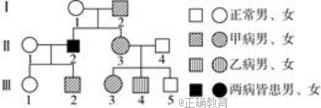
(1)甲病的遗传方式是__________，乙病的遗传方式为__________。
(2)Ⅱ－2的基因型为__________，Ⅲ－1的基因型为__________。
(3)如果Ⅲ－2与Ⅲ－3婚配，生出正常孩子的概率为__________。
(4)若基因检测表明Ⅰ－1也无致病基因，则Ⅱ－2患乙病的原因最可能是__________。
(5)若Ⅱ－2的一个精原细胞，在减数分裂过程中，由于染色体分配紊乱，产生了一个基因型为AAaX^{b}的精子，则另三个精子的基因型分别为_______________________。(2分)

参考答案
题号 | 1 | 2 | 3 | 4 | 5 | 6 | 7 | 8 | 9 | 10
答案 | D | C | D | B | B | D | B | C | D | A
题号 | 11 | 12 | 13 | 14 | 15 | 16 | 17 | 18 | 19 | 20
答案 | C | B | C | C | A | C | C | D | D | C
题号 | 21 | 22 | 23 | 24 | 25 | 26 | 27 | 28 | 29 | 30
答案 | C | B | D | B | B | C | C | A | C | B
题号 | 31 | 32 | 33 | 34 | 35 | 36 | 37 | 38 | 39 | 40
答案 | A | B | A | D | B | C | D | C | B | C

42．（1）曲线B （2）受精作用 卵裂
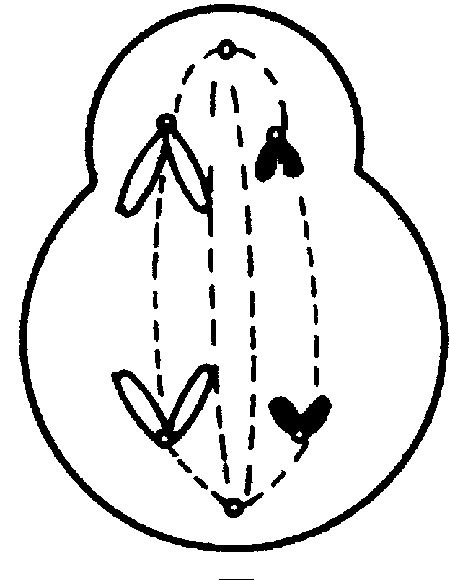
（3）1～6 9～11 （4）20 （5）0～1
（6）见右图
41. (1)磷酸、脱氧核糖、四种含氮碱基 脱氧核糖 (2)脱氧核苷酸 3
(3)反向 磷酸 反向平行 (4)(双)螺旋结构
43．[答案]
(1)中心法则及其发展 ① ② ⑤
(2)B、C P链、T链、A链、B链 C、D C链、D链
(3)基因控制蛋白质的合成
(4)RNA病毒 (5)D
(6)转运RNA(tRNA) 61
44. (1)常染色体显性遗传 伴X染色体隐性遗传
(2)AaX^{b}Y aaX^{B}X^{b} (3) (4)(Ⅰ－1)发生基因突变
(5)aX^{b} 、Y、Y

